7 trò chơi ngoài trời giúp trẻ phát triển trí thông minh vận động
Kì nghỉ hè là thời điểm quý báu và hoàn toàn thích hợp để trẻ vui chơi và hoạt động ngoài trời. 7 trò chơi thú vị dưới đây sẽ giúp các bé vừa vui chơi, vừa phát triển trí thông minh vận động.
1. Đập vỡ bong bóng
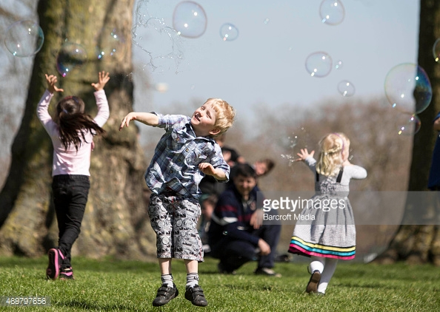
Bong bóng xà phòng là một trò chơi thú vị mà đứa trẻ nào cũng mê mẩn. Bố mẹ có thể cùng trẻ thổi bong bóng và khuyến khích trẻ làm vỡ chúng bằng các ngón tay của mình. Điều này sẽ giúp cho sự phối hợp giữa tay và mắt của trẻ được nhuần nhuyễn hơn, đồng thời cũng gia tăng khả năng hoạt động đơn lẻ của các ngón tay.
2. Chơi đùa trên cát
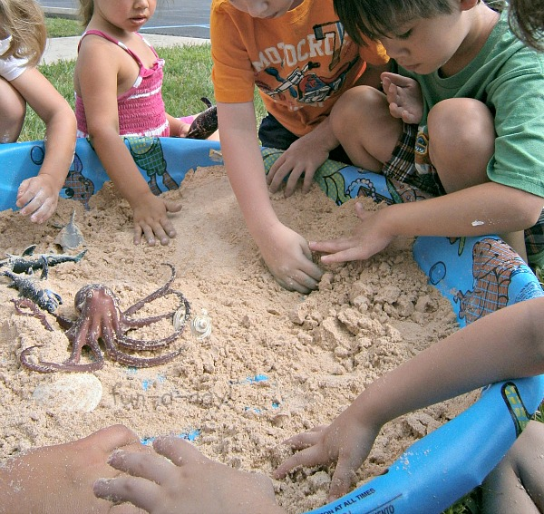
Đừng quên hoạt động đào xới , nghịch cát là hoạt động thú vị để tăng cường kỹ năng vận động cho trẻ nếu cả gia đình có cơ hội đi biển. Việc các ngón tay được vận động trong cát sẽ giúp gia tăng khả năng linh hoạt của trẻ, và việc đổ cát từ xô này sang xô khác cũng chính là vận động giúp cánh tay trẻ khỏe hơn.
3. Dùng phấn viên để vẽ trên mặt đất
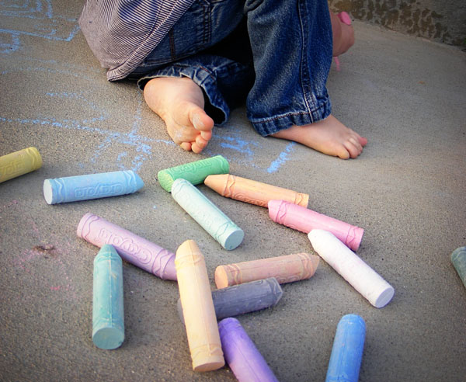
Việc cầm phấn để vẽ sẽ giúp trẻ tăng khả năng cầm bút và sức mạnh cánh tay. Việc cầm phấn vẽ sẽ giúp trẻ mở rộng biên độ cẳng tay đồng thời giúp cẳng tay khỏe hơn.
4. Vắt bọt biển
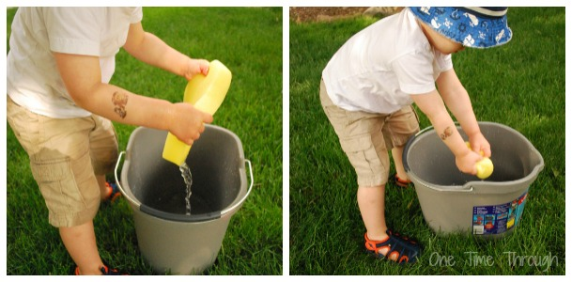
Đổ đầy xô nước và đưa cho trẻ một miếng bọt biển thật lớn. Cho trẻ nhúng miếng bọt biển vào nước, rồi vắt nước vào một xô khác. Lặp đi lặp lại hành động này cho đến khi chuyển hết nước từ xô này sang xô kia. Hoạt động này sẽ giúp các cơ ở cánh tay và các ngón tay của trẻ được hoạt động nhiều hơn.
5. Đung đưa trên thanh ngang ở sân chơi
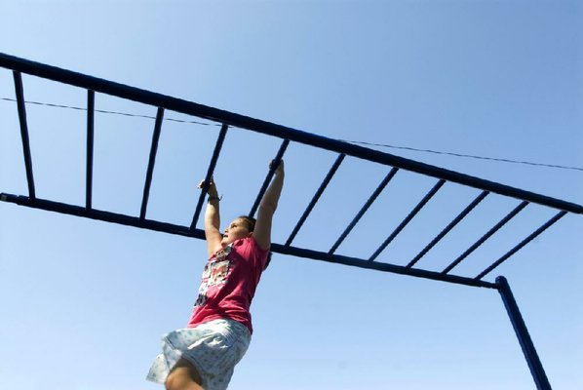
Nắm và đu người trên thanh ngang là viêc khá khó khăn. Nó sẽ giúp rèn luyện ngón tay, cổ tay và cánh tay của trẻ. Việc vận động nhiều sẽ giúp trẻ có cơ thể khỏe mạnh, săn chắc.
6. Phơi quần áo
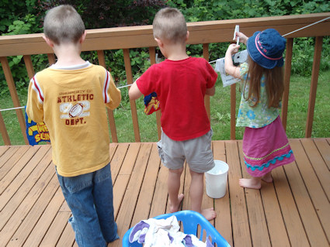
Hãy khuyến khích con phơi quần áo giúp bố mẹ. Việc nắm kẹp áo giữa ngón cái và các ngón khác sẽ giúp tăng lực ngón tay của trẻ. Nhờ đó mà bàn tay trẻ cũng dẻo dai và linh hoạt hơn.
7. Các trận chiến với nước
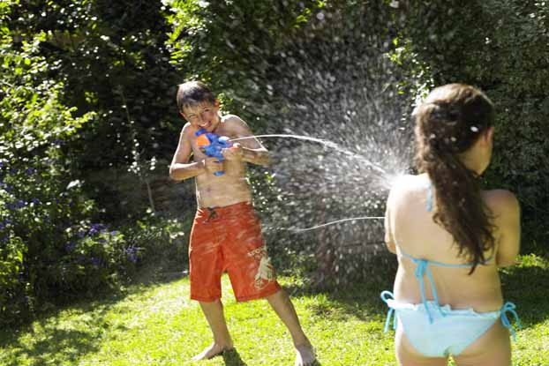
Đứa trẻ nào cũng thích nghịch nước đặc biệt là trong ngày hè nóng nực như thế này. Việc phun nước ra khỏi chai hay súng nước sẽ giúp cơ bắp của bàn tay và ngón tay hoạt động hiệu quả hơn. Vì thế, hãy cho trẻ đùa nghịch với các loại chai có vòi xịt.

